Utdannings- og forskningskomiteen Oslo, 22/01-2020

Høringsnotat - «Tett på» - tidlig innsats og inkluderende fellesskap i barnehage, skole og SFO (Meld. St. 6 2019-2020)

Mange positive grep for en mer inkluderende skole
Unge funksjonshemmede er fornøyd med mange av grepene som tas i meldingen for å sikre en mer inkluderende skole. Vi er særlig glad for at regjeringen ikke gjennomfører Nordahl- utvalgets forslag om å fjerne den lovfestede retten til spesialundervisning og opprette et helt nytt støttesystem. Dette ville i realiteten ha rasert dagens spesialundervisningssystem.

Vi støtter også flere av tiltakene i meldingen som skal styrke den spesialpedagogiske kompetansen i skolen. Dette inkluderer særlig innstrammingen i bruk av assistenter i spesialundervisning. Det gjenstår riktignok å se hvordan endringen vil se ut i praksis. Unge funksjonshemmede er opptatt av at innstrammingen må bli reell. Slik vi ser det bør alle ansatte som gir spesialundervisning ha pedagogisk eller spesialpedagogisk kompetanse. Vi støtter også styrkingen av videreutdanningstilbudet innenfor spesialpedagogikk, og tiltakene som skal gjøre det enklere for spesialpedagoger å bli ansatt i skolen. Videre er det positivt at ansatte i PPT og skolen får styrket sin kompetanse gjennom det foreslåtte kompetanseløftet.

Det også positivt at det foreslås tiltak for å sikre bedre overganger, inkludert å utrede bedre informasjonsoverføring mellom utdanningsnivåer og tjenester og bedre samarbeidet mellom ungdoms- og videregående skole. Likevel etterlyser vi at disse tiltakene konkretiseres enda mer, for eksempel ved å innføre en lovfestet plikt om å sikre gode overganger.

Vi vil særlig gi kritiske bemerkninger på tre saker som er viktig for elevene vi representerer.

Statpeds rammer må styrkes, ikke svekkes
Unge funksjonshemmede støtter ikke det foreslåtte kuttet på 150-200 millioner kroner i Statpeds rammer. Parallelt med kuttet skal etaten ha ansvar for å gjennomføre et storstilt kompetanseløft i skoler og PPT over hele landet. I overgangsfasen skal etaten fortsette å tilby støtte og veiledning på de spesialpedagogiske områdene som kommunene og fylkeskommunene på sikt skal håndtere selv. Dette virker til å være lite realistisk.

Vi er særlig bekymret for at det kuttes i Statpeds rammer før kompetanseløftet er gjennomført og kommunene og fylkeskommunene fått styrket sin spesialpedagogiske kompetansen. Vi frykter at dette vil kunne svekke tilbudet til elevene som trenger det mest, og fragmentere små fagmiljøer. Noen elever er avhengig av å motta tjenester fra Statped, som har en spesialisert kompetanse som mange kommuner og fylkeskommuner mangler.

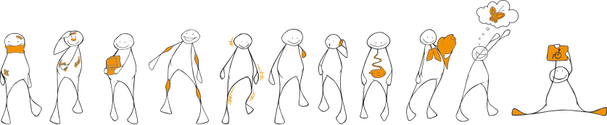

Unge funksjonshemmede | Mariboes gate 13, 0183 Oslo | post@ungefunksjonshemmede.no

Vi stiller også spørsmål ved hva som vil skje med de 150-200 millionene etter den planlagte femårsperioden. Vi frykter at disse midlene vil kunne ende opp som en besparelse på fremtidige statsbudsjetter. Det vil i så fall utgjøre en betydelig svekkelse av dagens ressurser på det spesialpedagogiske området.

For at Statped skal klare å både fortsette å gi et kvalitetstilbud på dagens nivå og bidra til opplæring i kommunene, må etaten motta friske midler i stedet for kutt.

Unge funksjonshemmede ber komiteen sikre at de økonomiske rammene til Statped styrkes i stedet for å kuttes.

Spesialpedagogikk må inn i lærerutdanningen
Vi er skuffet over at Stortingsmeldingen ikke leverer konkrete tiltak for å få spesialpedagogikk inn i allmennlærerutdanningen. Alle nyutdannede lærere burde ha grunnleggende spesialpedagogisk kompetanse. Dette mangler i dag. Omtrent 15-25% av alle elever vil ha behov for særskilt tilrettelegging i løpet av skolegangen. De aller fleste lærere vil med andre ord møte elever med tilretteleggingsbehov i løpet av karrieren sin. Alle som jobber i skolen kan ikke være spesialister innen spesialpedagogikk, men alle bør ha kunnskap om mangfoldet blant elevenes behov. Dette vil ruste lærerne til å tilrettelegge som del av den ordinære undervisningen, se behov når de oppstår, og innhente tilleggskompetanse om nødvendig. Vi mener dette er det viktigste tiltaket for å sikre et varig kompetanseløft i skolen.

Unge funksjonshemmede ber komiteen sikre at grunnleggende opplæring i spesialpedagogikk og tilretteleggingsbehov blir en integrert del av lærerutdanningen.

Gjennomføring av veikart universell utformet nærskole 2020-2030
I Stortingsmeldingen sier regjeringen at de vil bedre veiledningen om universell utforming av skolebygg. Selv om dette er et positivt tiltak, er det dessverre ikke tilstrekkelig. Hele 80 prosent av norske skoler har mangelfull tilgjengelighet for mange funksjonshemmede elever. For at alle disse skolene skal universelt utformes så fort som mulig, trengs det konkrete planer med tidsfrister, og øremerkede midler til kommunene for å få fortgang i arbeidet. Det eksisterende veikartet for universelt utformet nærskole 2020-30 bidrar med nettopp dette. En analyse gjort av Oslo Economics viser at gjennomføring av veikartet er samfunnsøkonomisk lønnsomt. På tross av dette har regjeringen valgt å legge veikartet i skuffen. Vi håper komiteen vil sørge for at veikartet gjennomføres, slik at alle elever kan gå på sin nærskole.

Unge funksjonshemmede ber komiteen sikre at veikart universelt utformet nærskole 2020-2030 følges opp og gjennomføres.

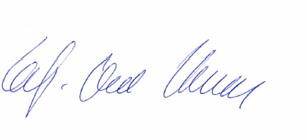
Med vennlig hilsen
Leif-Ove Hansen
Generalsekretær, Unge funksjonshemmede

Unge funksjonshemmede | Mariboes gate 13, 0183 Oslo | post@ungefunksjonshemmede.no

